**Département Mathématique et Informatique**

**Filière : Génie de logiciel et système informatique distribuée**

**Compte rendu**

**Atelier_Sécurité des endpoints et supervision SIEM : étude de cas multi-OS (Linux & Windows)**

**Réalisé par : Encadré par :**

**Chaimae Mouhssine Pr. Azeddine KHIAT**

**Atelier Sécurité des endpoints et supervision SIEM avec Wazuh (multi-OS Linux & Windows) sur AWS**

**Table of content**

**1. Introduction 3**

**2. Architecture du laboratoire 3**

**3. Mise en place AWS Learner Lab 4**

**A. Création des instances EC2 (dans le même VPC et subnet) 4**

**1. Wazuh-Server 4**

**2. Linux-Client 5**

**3. Windows-Client 6**

**B. Security Group (SG) recommandé 9**

**1.Inbound vers Linux-Client 10**

**2.Inbound vers Windows-Client 10**

**3) Installation Wazuh All-in-One sur Ubuntu (serveur) 11**

**4) Enrôler le client Linux (Ubuntu) 14**

**5) Enrôler le client Windows (agent + événements) 15**

**A. Installer l’agent Wazuh (Windows) 15**

**6. Configuration réseau et ports 15**

**7. Scénarios de démonstration SIEM & EDR 16**

**A. Côté Linux (SIEM) 16**

**1.Tentatives SSH échouées (bruteforce simulé) 16**

**2.Élévation de privilèges 16**

**3.Modification de fichier sensible (FIM) 16**

**B. Côté Windows (EDR) 16**

**1.Échecs de login (événement 4625) 16**

**2.Création d’utilisateur local 16**

**3.Option Sysmon 16**

**8. Visualisation des événements dans Wazuh Dashboard 16**

**9. Conclusion 17**

## 1. Introduction

Cet atelier pratique a pour objectif la mise en œuvre d’une plateforme complète de supervision et de protection de la sécurité des endpoints, basée sur Wazuh, intégrant les approches SIEM (Security Information and Event Management) et EDR (Endpoint Detection and Response). L’architecture déployée sur AWS Learner Lab illustre un environnement Cloud multi-OS, combinant Linux et Windows, et permet d’expérimenter la collecte, l’analyse et la réponse aux événements de sécurité.

## 2. Architecture du laboratoire

L’environnement comprend les composants suivants :

* **EC2-1 (Ubuntu)** : Serveur Wazuh (manager, indexer, dashboard)
* **EC2-2 (Ubuntu)** : Client Linux avec agent Wazuh
* **EC2-3 (Windows Server 2025)** : Client Windows avec agent Wazuh + option Sysmon pour enrichissement EDR

**Flux réseau essentiels :**

* Agents → Serveur Wazuh : port **1514/TCP** (ou UDP selon configuration)
* Enrôlement des agents : port **1515/TCP**
* Accès au dashboard web : port **443/TCP** (HTTPS)

## 3. Mise en place AWS Learner Lab

### A. Création des instances EC2 (dans le même VPC et subnet)

1. Wazuh-Server 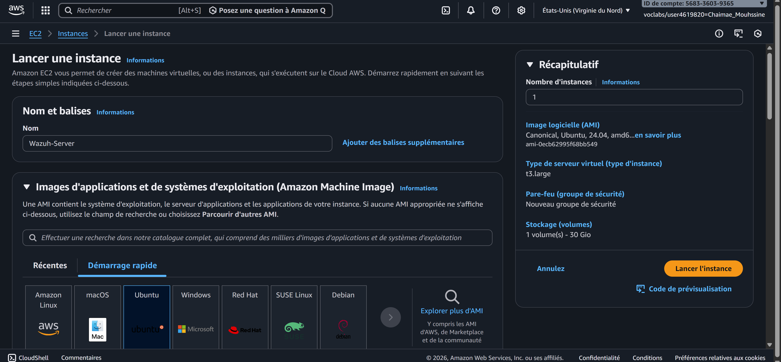

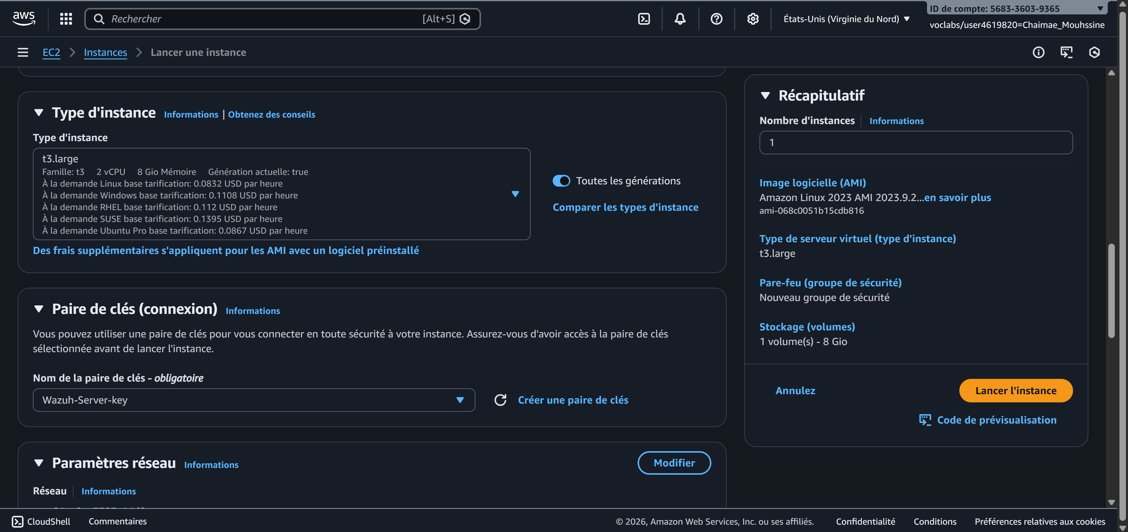

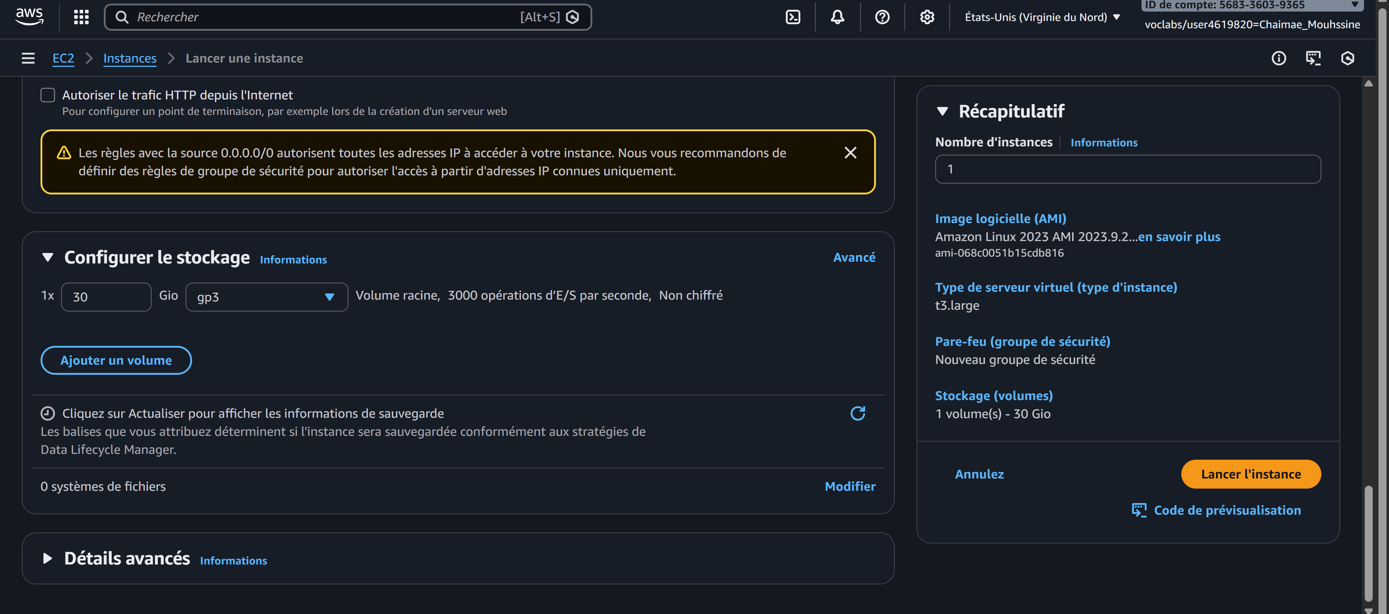

### 2. Linux-Client

* Ubuntu 22.04 (t2.micro)

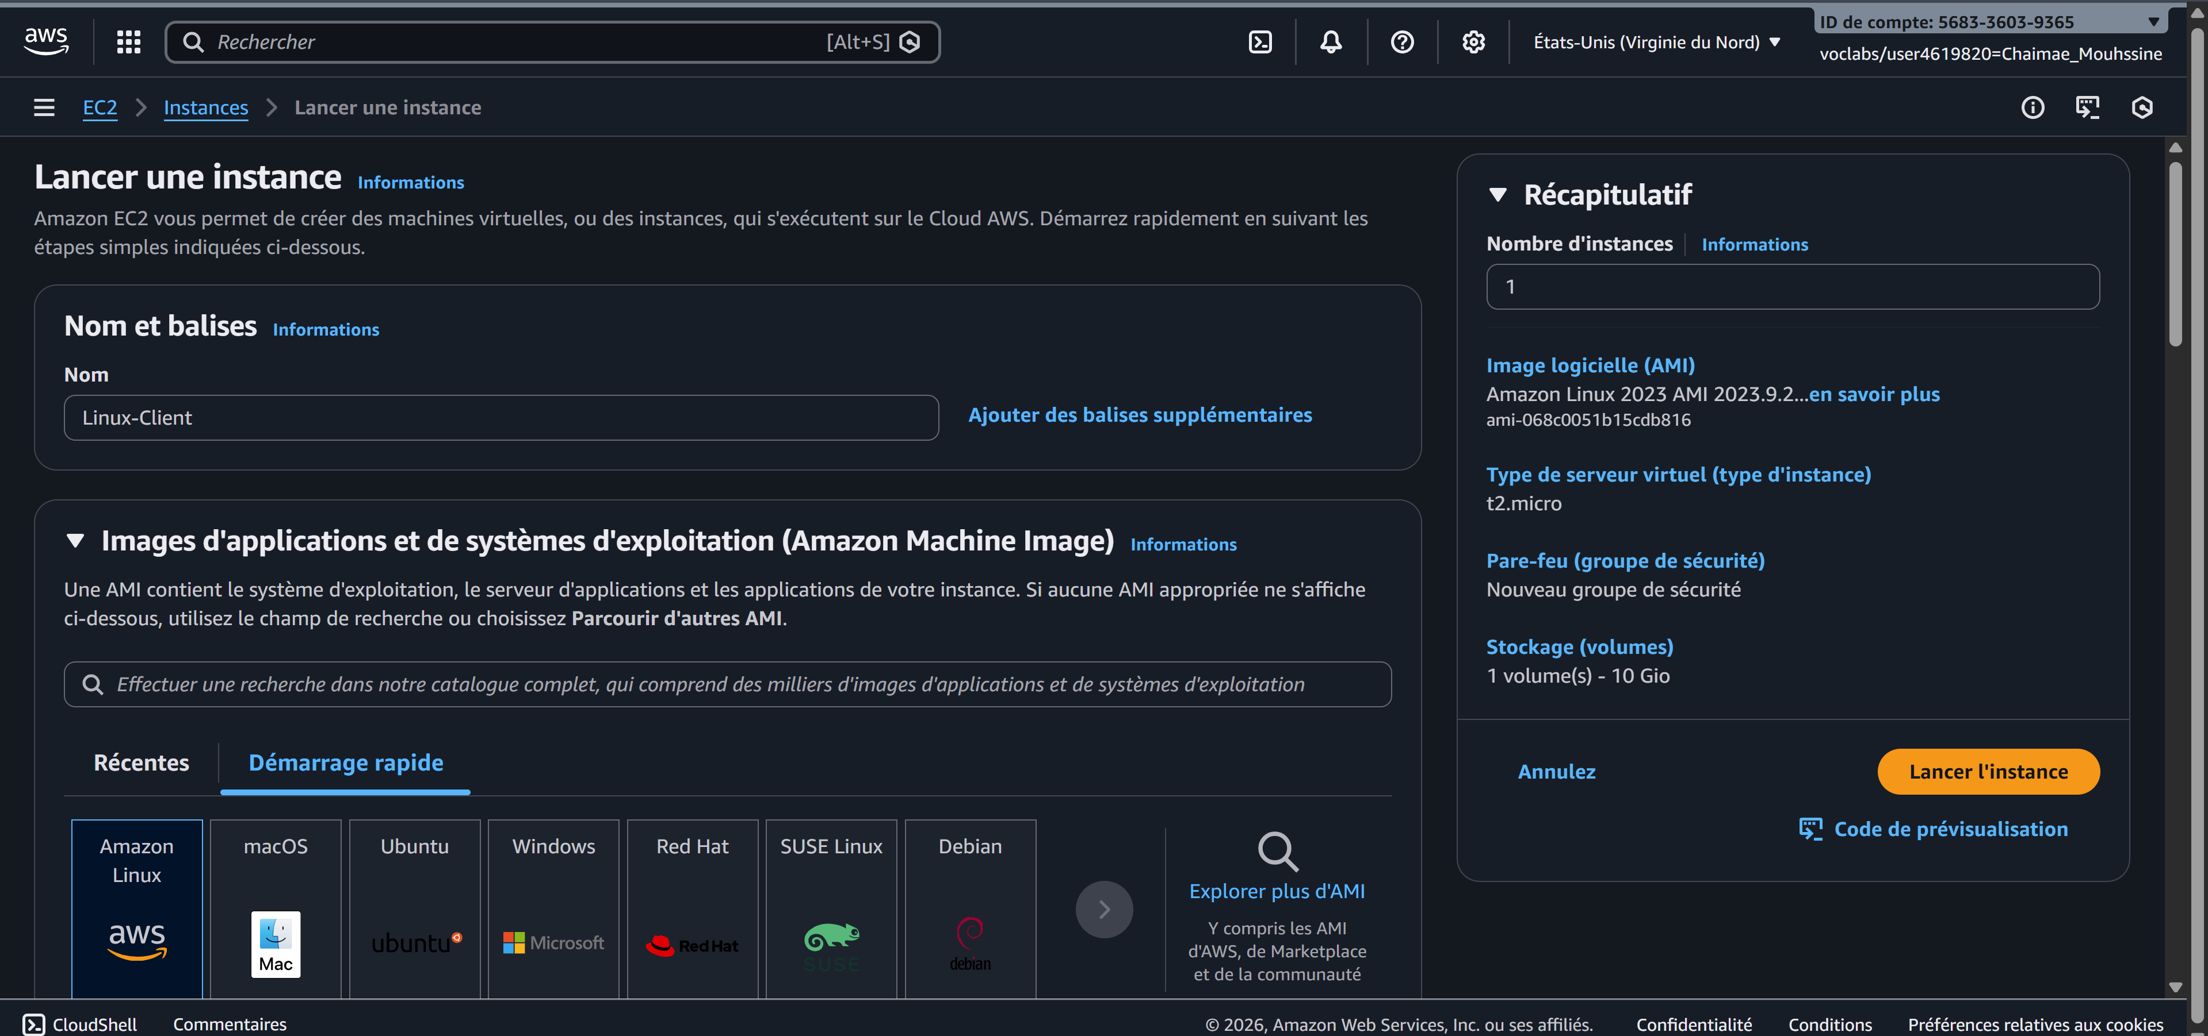

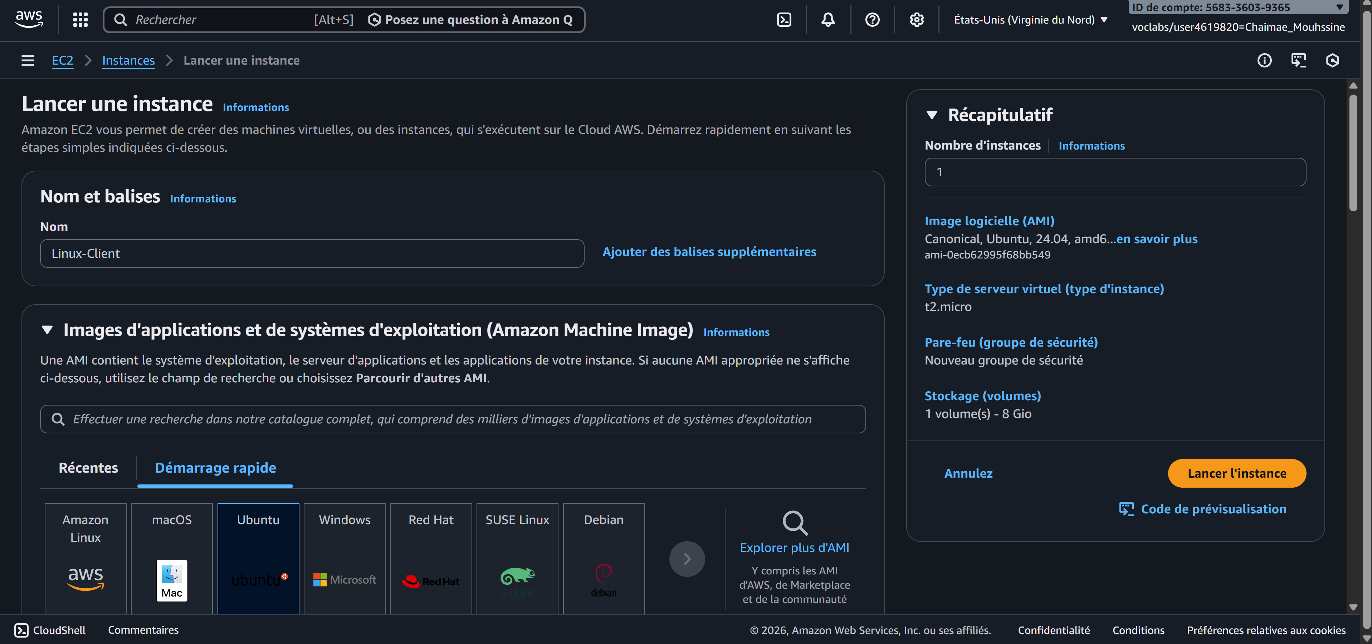

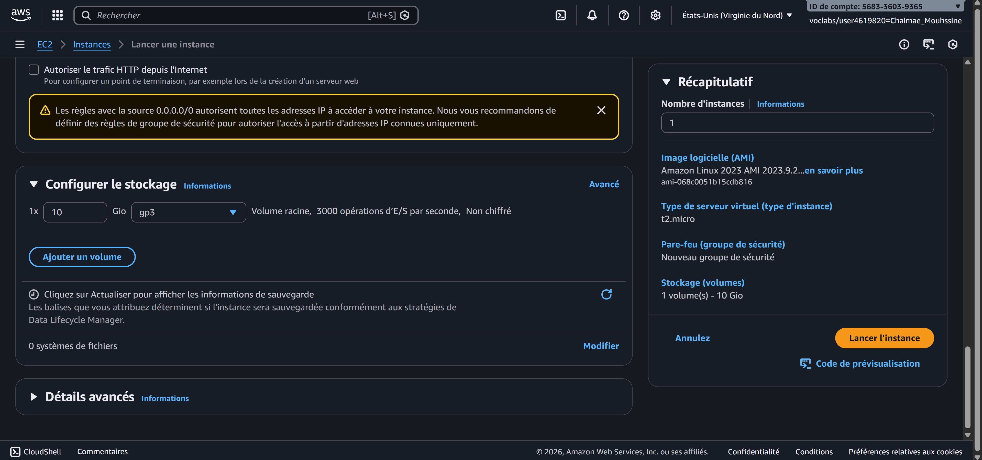

### 3. Windows-Client

Windows Server (t3.medium)

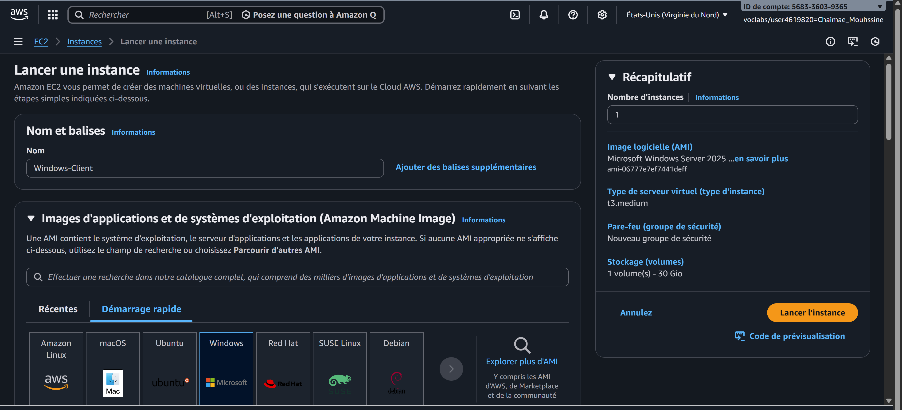

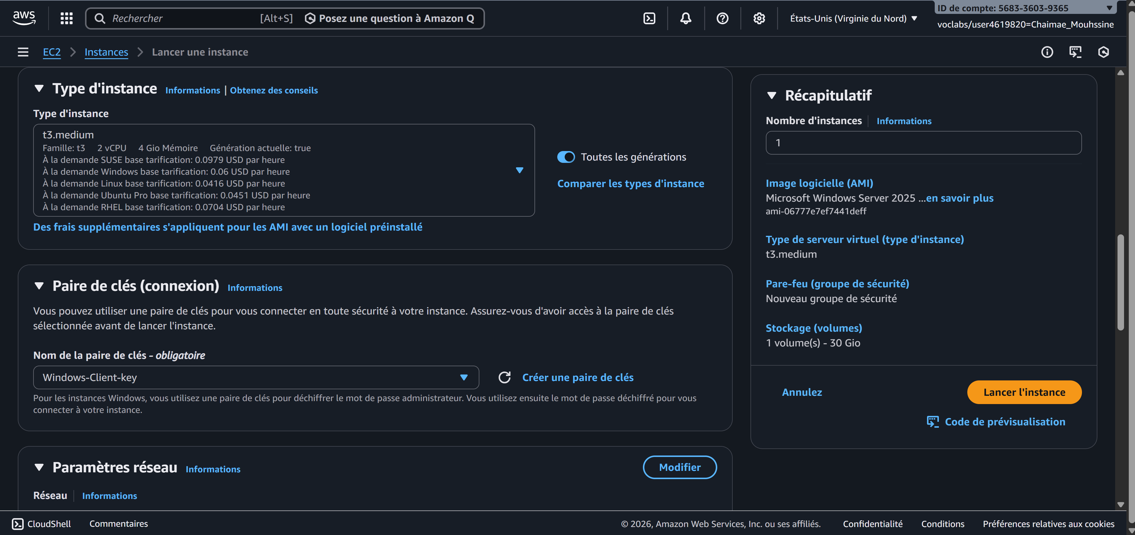

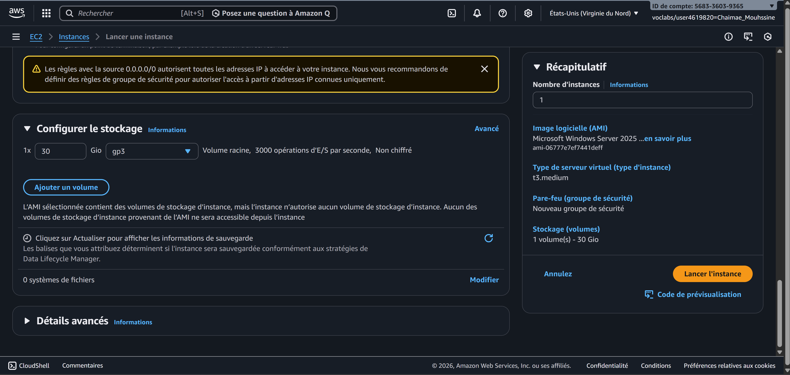

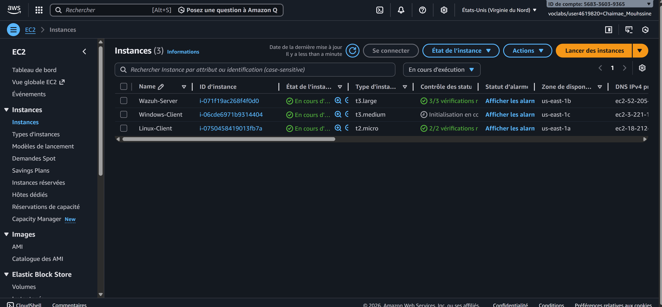

### B. **Security Group (SG) recommandé**

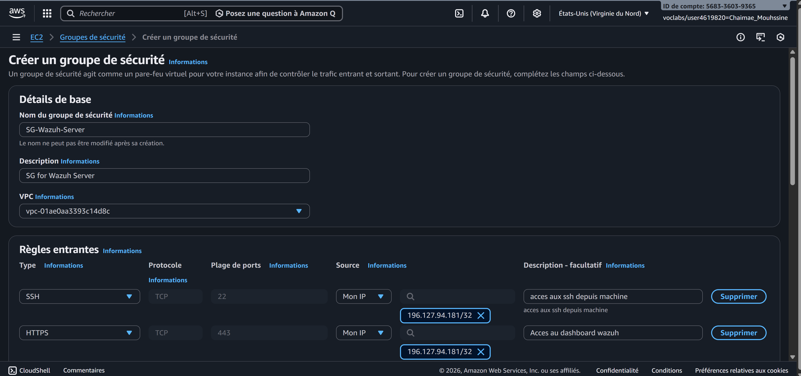

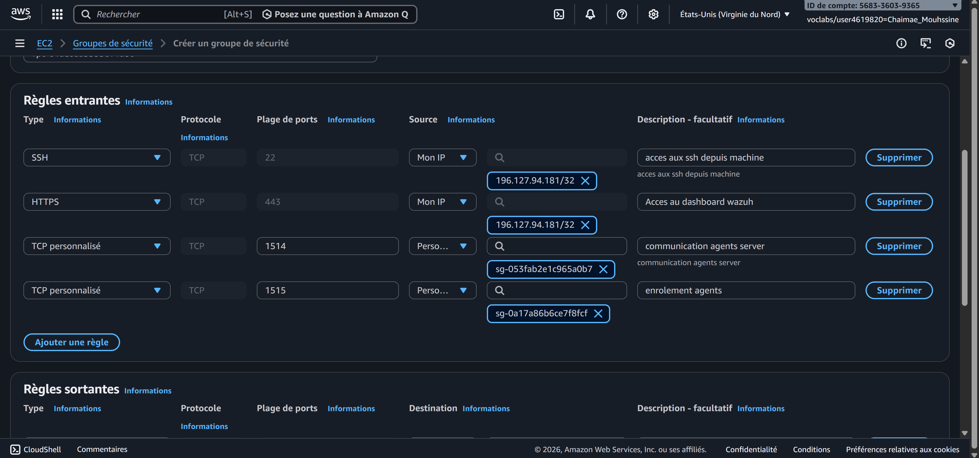

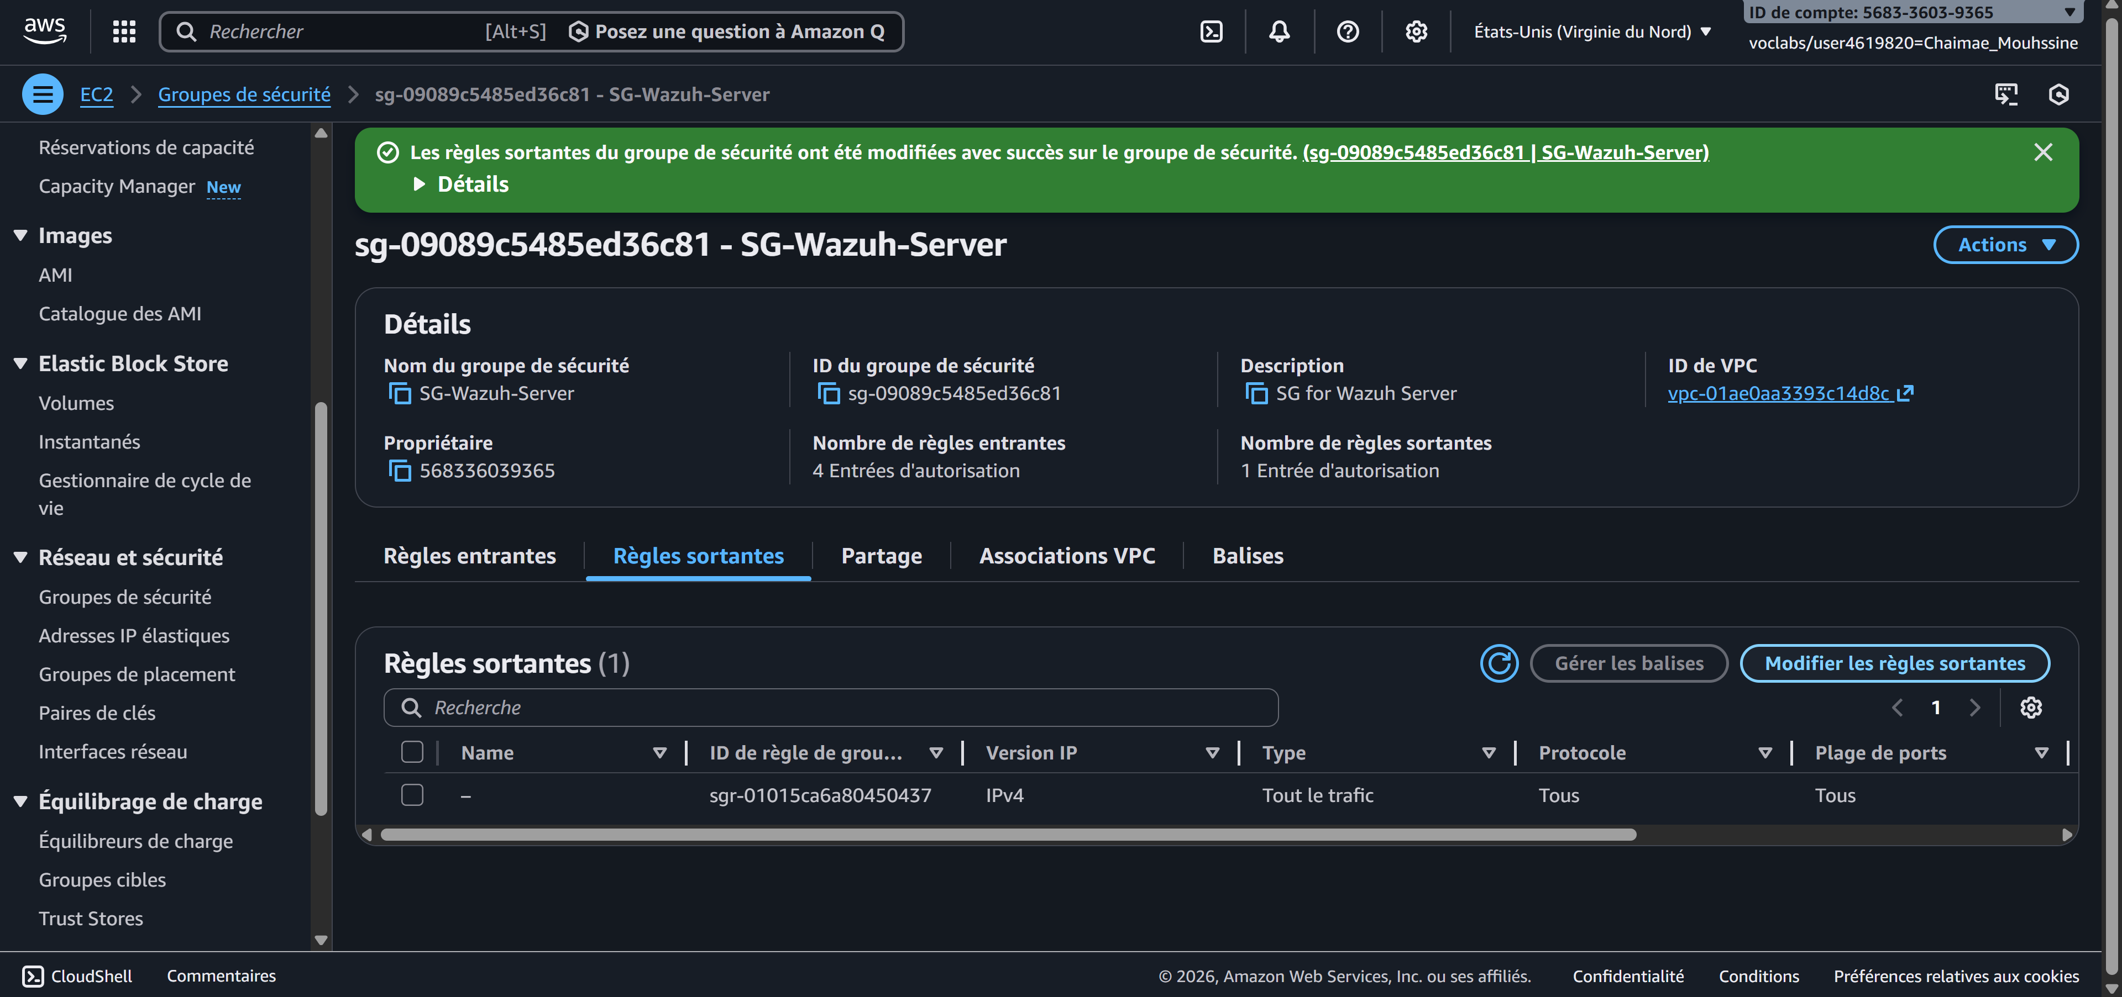

### 1.Inbound vers Linux-Client

* 22/tcp depuis ton IP (SSH)

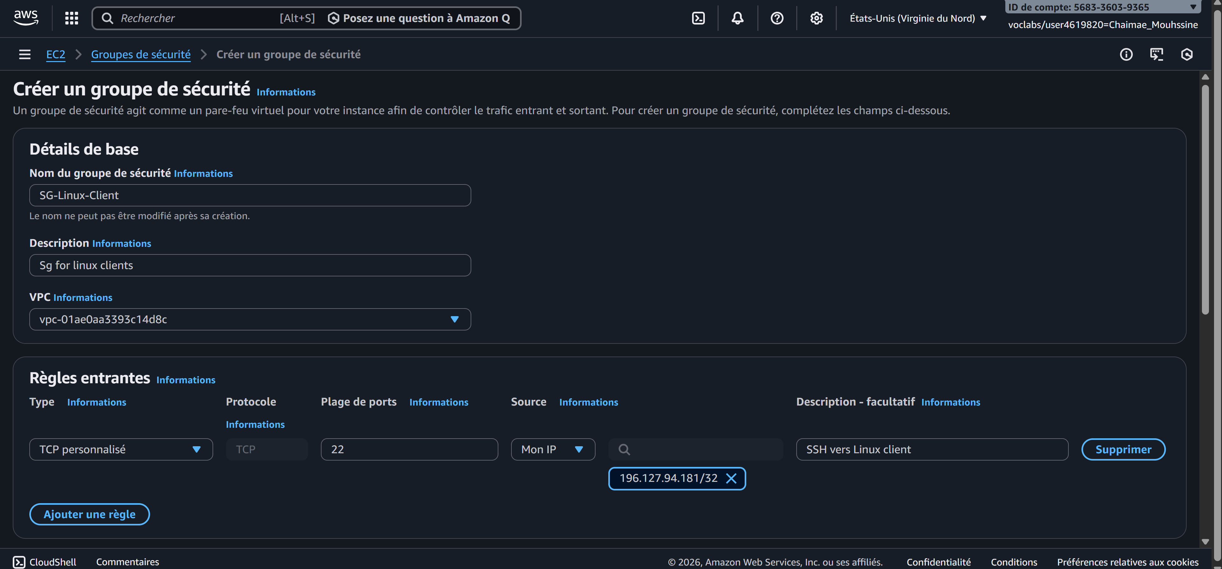

### 2.Inbound vers Windows-Client

* 3389/tcp depuis ton IP (RDP)

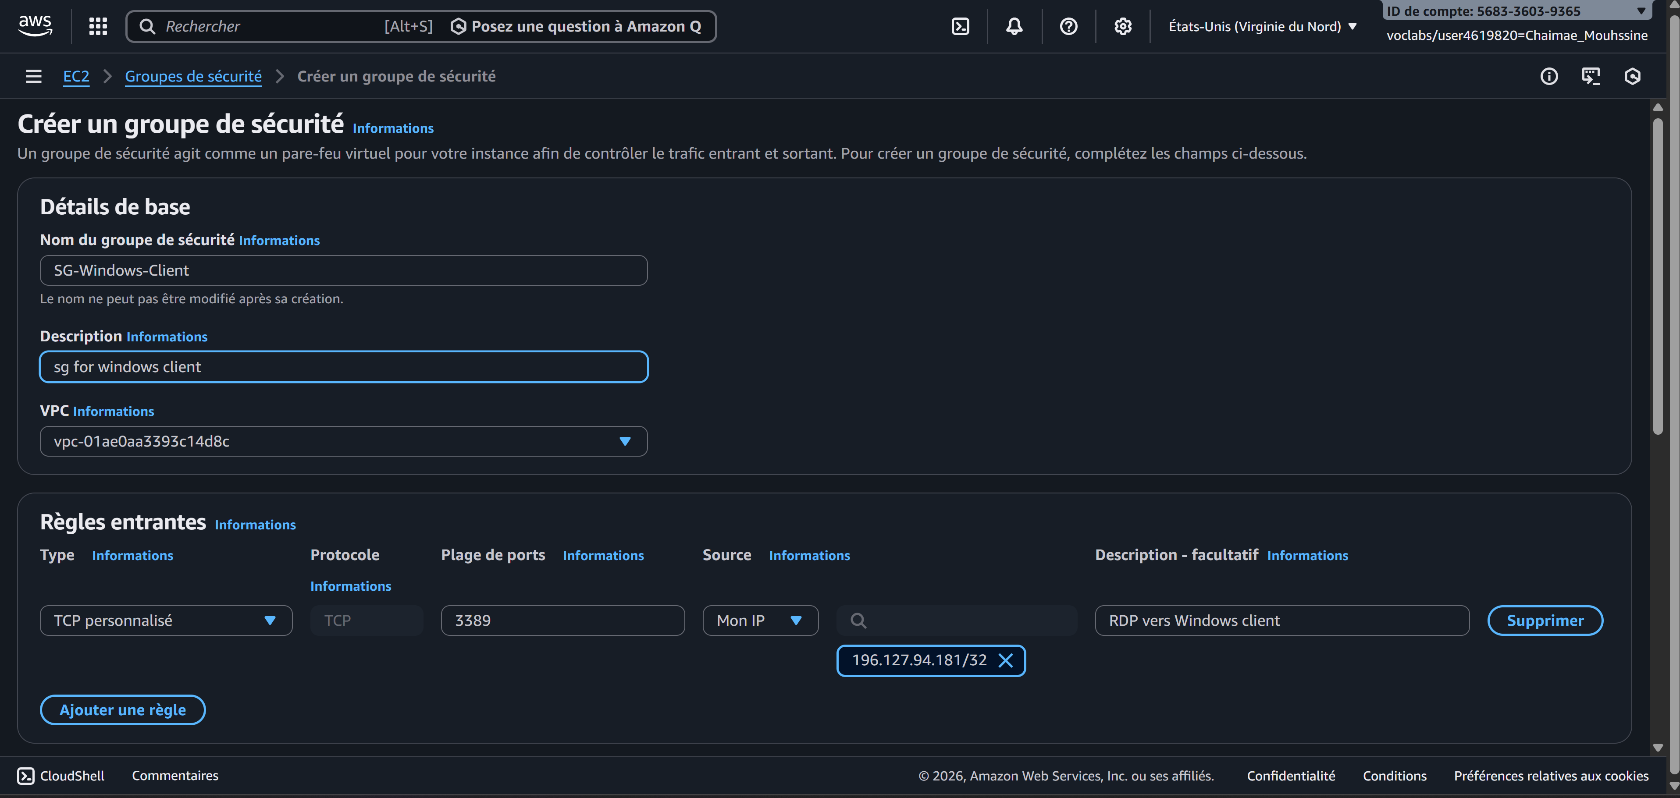

## 3) Installation Wazuh All-in-One sur Ubuntu (serveur)

Sur **Wazuh-Server (Ubuntu)** :

* Mise à jour système : sudo apt update && sudo apt -y upgrade
* Téléchargement et installation de Wazuh All-in-One via script officiel :

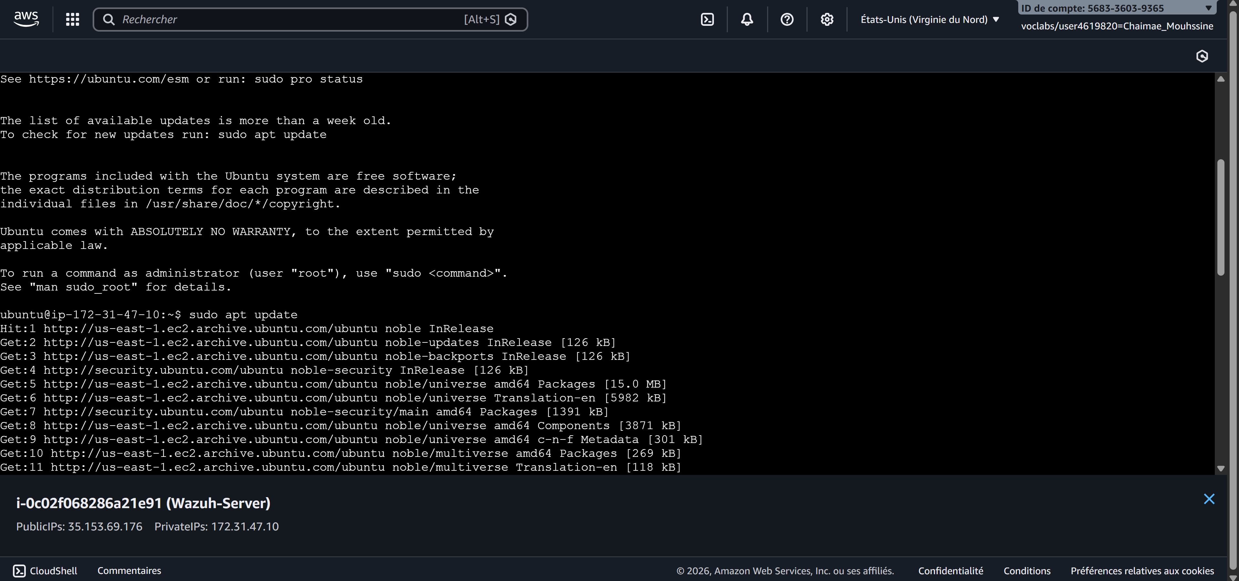

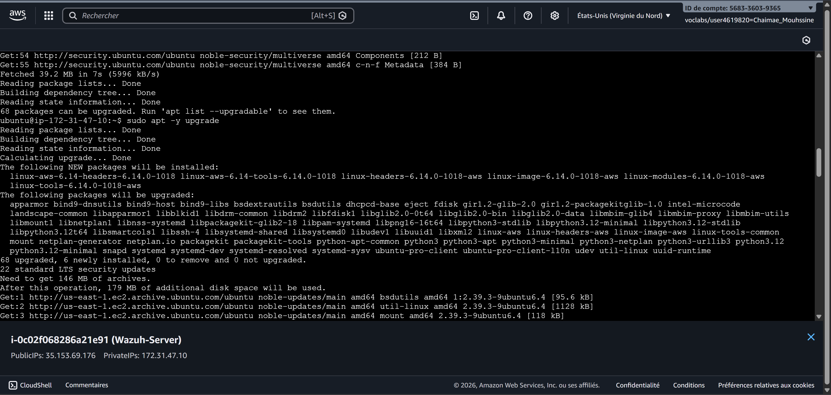

**À la fin, le script fournit :**

* **URL du dashboard:** https://<wazuh-dashboard-ip>:443
* **Identifiants :** admin
* **Password**: L1vj+1mvN1e59kkSCNNFXda21Cm?F8x?

**Vérification des services :**

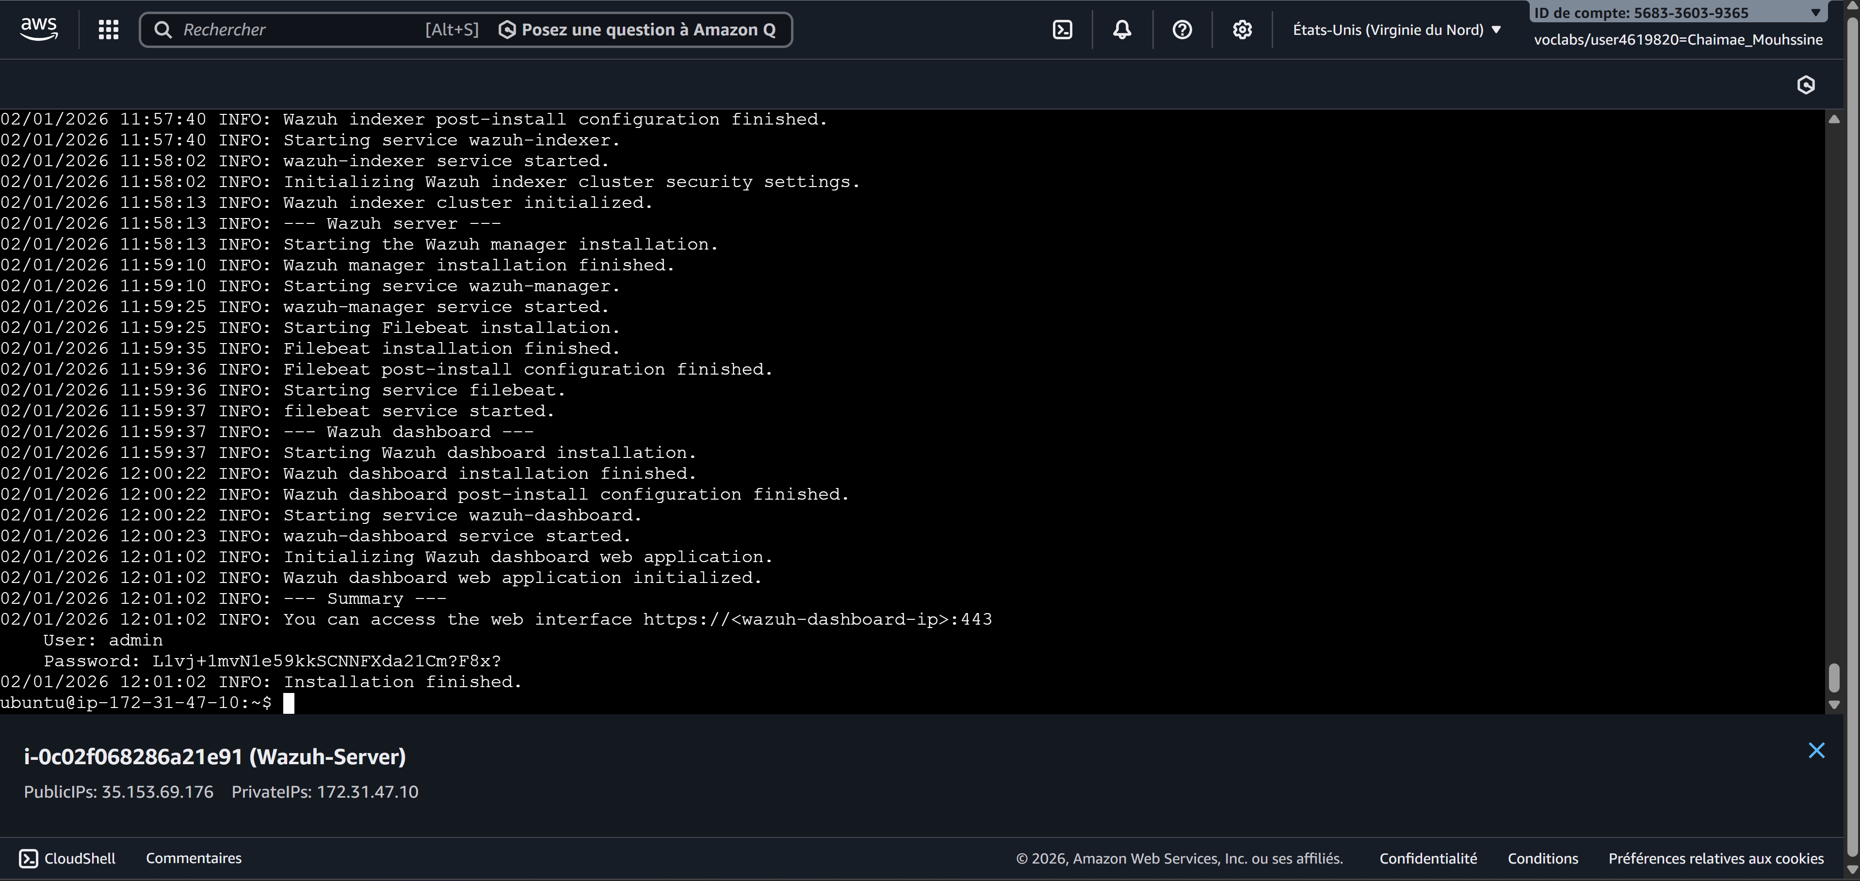

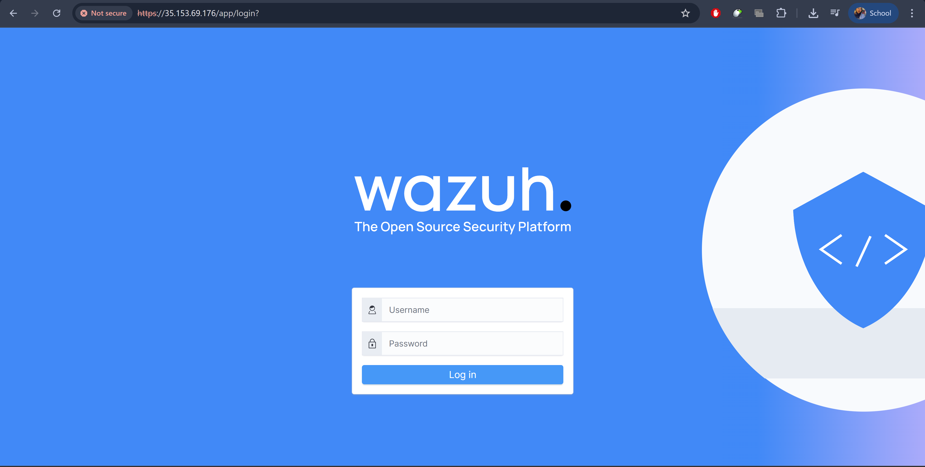

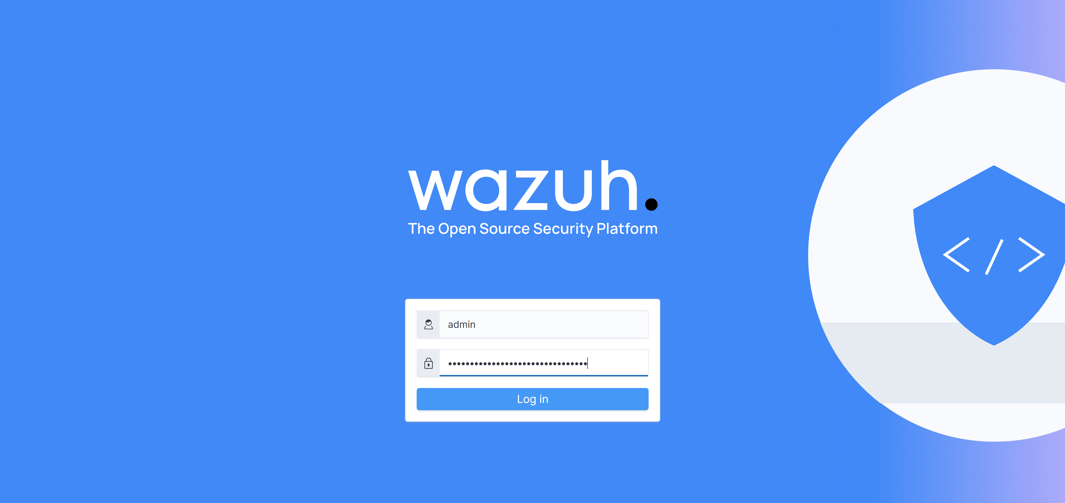

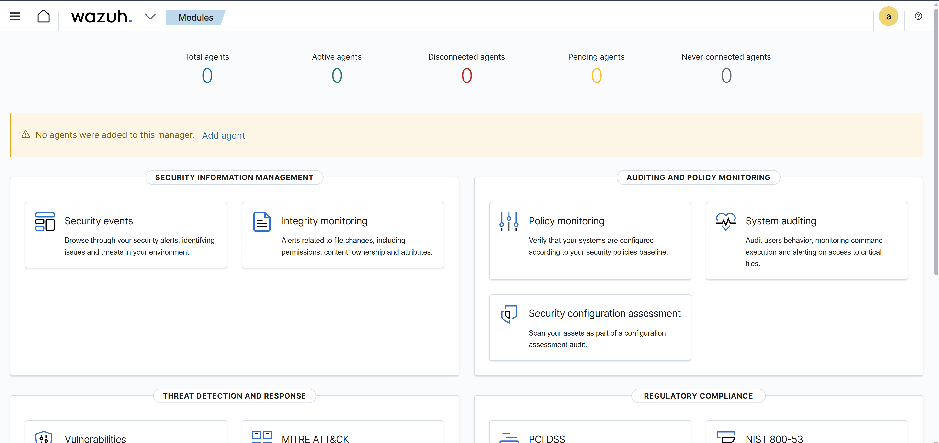

## 4) Enrôler le client Linux (Ubuntu)

* Via le dashboard Wazuh → Agents management → Deploy new agent
* Sélection Linux → Copier commandes et exécuter sur le client

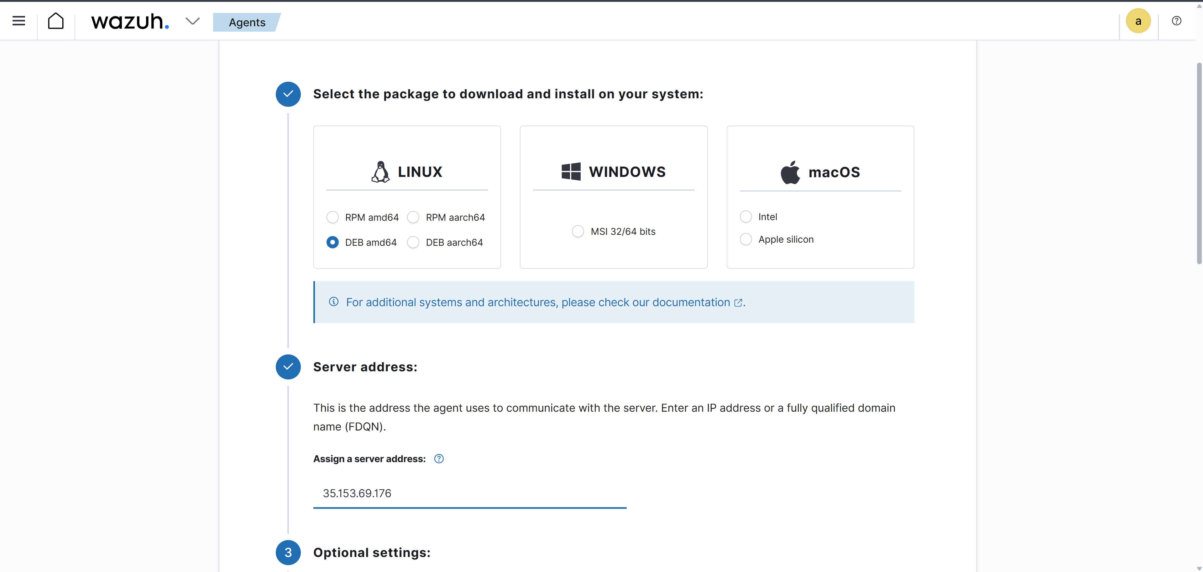

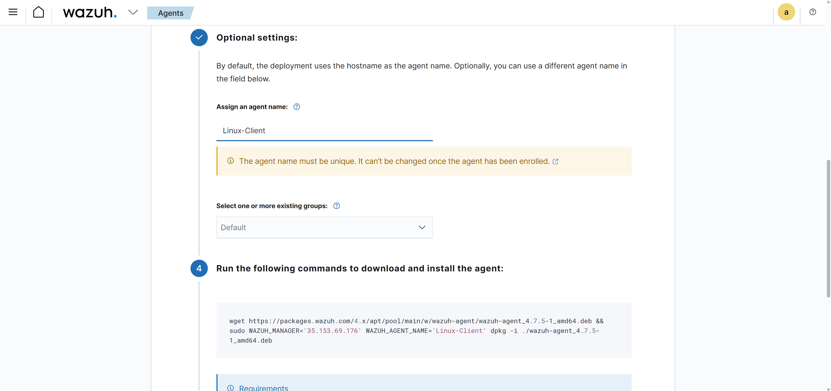

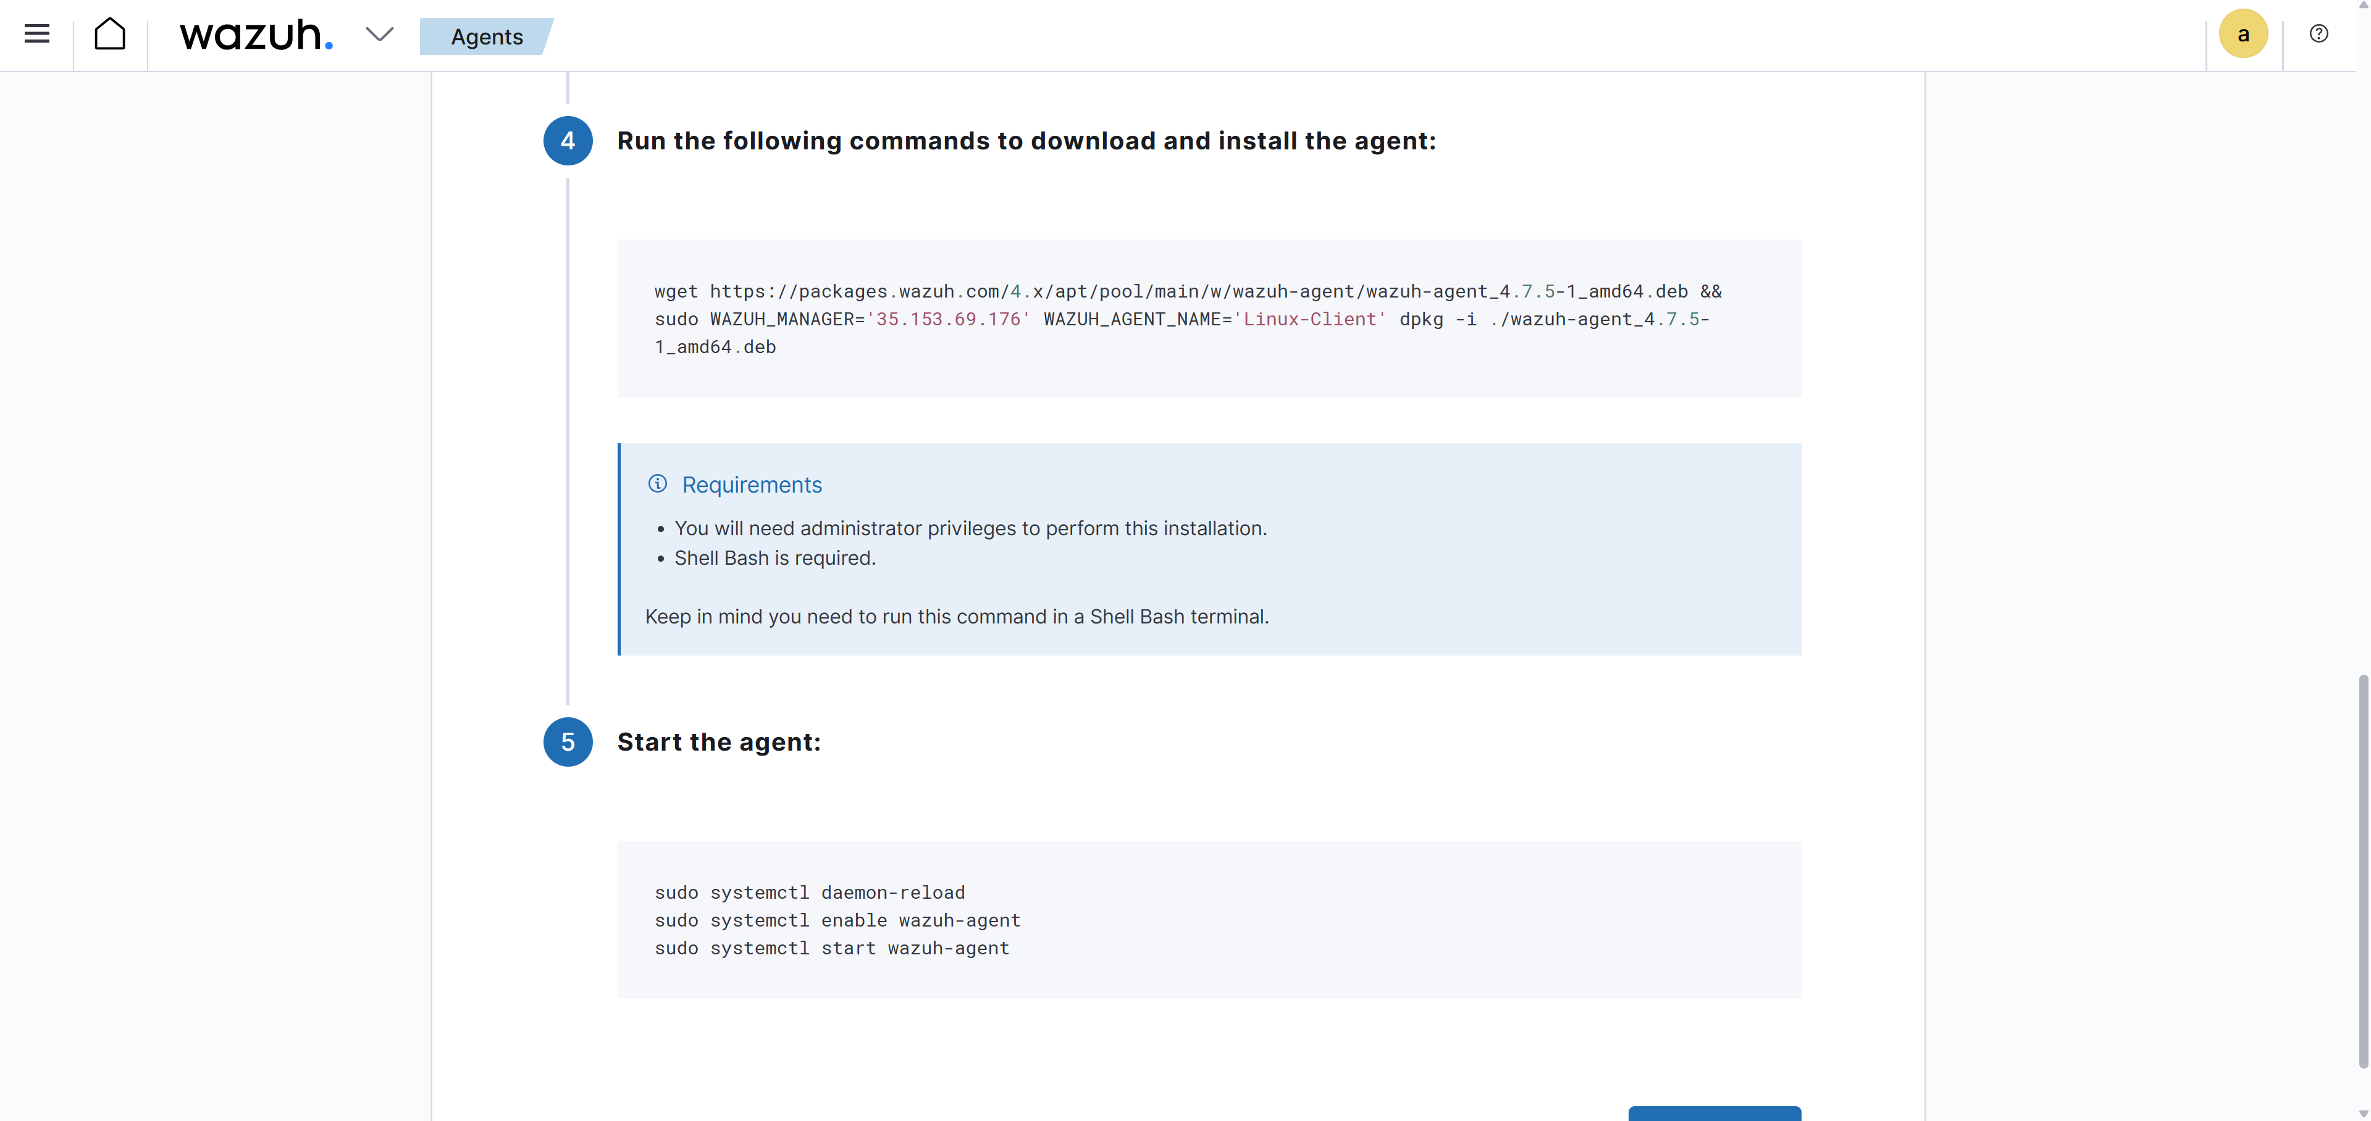

## 5) Enrôler le client Windows (agent + événements)

### A. Installer l’agent Wazuh (Windows)

**Passer dans powershell :**

* Installation agent depuis dashboard (PowerShell)
* Vérification service Wazuh Agent en cours d’exécution

## 6. Configuration réseau et ports

* Communication agent → serveur : 1514/TCP
* Enrôlement automatique : 1515/TCP
* Optionnel : Enrollment via API 55000/TCP

Ces ports doivent être ouverts dans les Security Groups AWS pour permettre la communication sécurisée.

## 7. Scénarios de démonstration SIEM & EDR

### A. Côté Linux (SIEM)

### 1.Tentatives SSH échouées (bruteforce simulé)

* + **Plusieurs tentatives SSH avec mauvais mots de passe**
  + **Alertes attendues : échecs d’authentification dans logs (/var/log/auth.log)**

### 2.Élévation de privilèges

* + **Commande sudo su**
  + **Génération d’événements sudo**

### 3.Modification de fichier sensible (FIM)

* + **Modification de /etc/passwd**
  + **Déclenchement d’alerte FIM**

### B. Côté Windows (EDR)

### 1.Échecs de login (événement 4625)

* + **Tentatives RDP avec mauvais mots de passe**
  + **Alertes “failed logon” dans événements de sécurité Windows**

### 2.Création d’utilisateur local

* + **Ajout d’utilisateur et ajout au groupe admin via PowerShell**
  + **Alertes création utilisateur / changement de groupe**

### 3.Option Sysmon

* + **Installation de Sysmon pour logs enrichis**
  + **Détection de création de processus, connexions réseau, etc.**

## 8. Visualisation des événements dans Wazuh Dashboard

* Filtrage par agents (Linux ou Windows)
* **Recherche d’événements clés :**
  + **Linux :** sshd, authentication_failed
  + **Windows :** “user added”, “group changed”, “failed logon”, Sysmon events

## 9. Conclusion

Cet atelier démontre la complémentarité des solutions SIEM et EDR dans un SOC moderne. Le déploiement sur une architecture Cloud AWS multi-OS permet d’illustrer concrètement la supervision avancée, la détection des menaces et la réponse aux incidents sur des endpoints Linux et Windows. La gestion fine des accès et la corrélation des événements contribuent à renforcer la posture de sécurité globale de l’entreprise.